城市交通模拟

原胞自动机及随机化模拟

橘子啊 - 2022年1月5日



西安城市车道的CA模型构建

我们提出了一种基于agent代理规则的改进元胞自动机交通流模型，该模型通知考虑的城市路况的2维状况、不同车辆（汽油车、电动车、甚至不同类型电动车）不同的特点，该模型考虑到车辆的车速不同、换道概率不同、在不同城市区域加速、通行规律的不同。尽管在确定性限制中车辆的假设稳态对应于所提出模型中速度和间隙之间的独特关系，但由于各种随机化，车辆的交通状态动态跨越速度与间隙平面中的二维区域.结果表明，该模型能够很好地再现（i）自由运行的车辆、车辆一起并行运行、堵塞以及3者之间动态关系； (ii) 电动车比例和达到相同目的的起始点-到-终点的多车辆模拟演化特征和时空格局； (iii) 充电桩的分布图。因此，我们认为模型可以潜在地再现交通流的经验和实验特征。

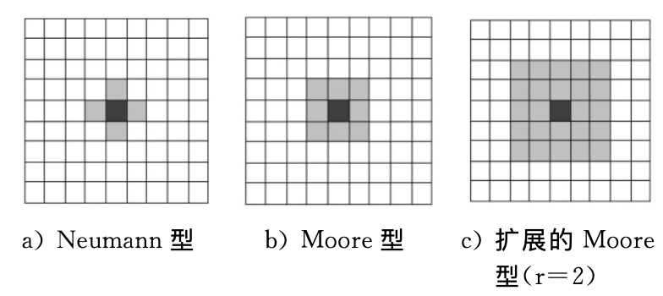

说明标准CA的领接模拟

我们使用的是扩展Moore。我们使用CA扩展元宝好处在于：用易于操作的规则取代了复杂的房产，方便进行模拟。

道路和街区可以被划分成格子，方便道路和街区参数化

CA-agent本质上是一个空间里散=时间里散的动力学模型，可以模拟交通桩

通过定义ca-agent烟花规则，我们可以让车辆与车辆之间产生交互，描述互动。

简单1纬街区模拟

我们先进行了简单的单向维度街区的探索：车辆加速、减速、随机反应和 车辆位置更新四个过程，车辆速度 v，车辆随机地分布在长度为 $ 的一维离散的格 点链上，每一格点最多仅能由一个车辆所占据， xn表 示 第 " 个 车 辆 在 # 时 刻 的 位 置 ; v(n)t表 示 第 " 个车辆在 # 时刻的速度，Vmax表示最大速度;

Gap（n)t表示第 " 个车辆在 # 时刻与前方紧邻的车 辆 的 间 距 ，p表 示 车 辆延迟刹车概率

我们CA的规则将车辆状态表征为运行和更新规则：  
加速: vn -> min(vn+1, vmax)

减速：vn -> min(vn, gap)

以一定概率进行随机运动: vn -> max(vn -1, 0)

位置变化: xn -> xn + V(n)

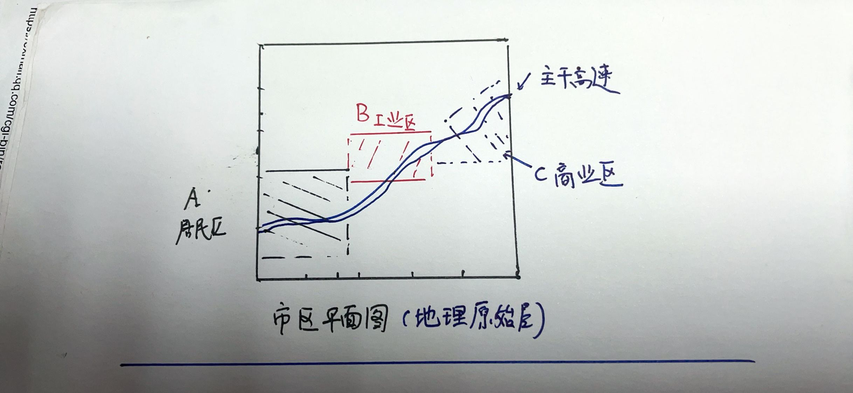

简单街区模拟

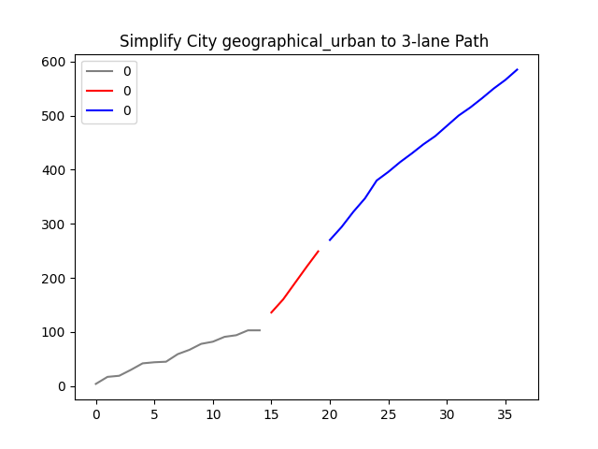

说明简单街区在3车道上的映射

ca模拟3车道

1.3车道模型创建：创建两个二维数组，一个用于保存上一步时状态用于判断，一个用于保存改变后的状态用于更新，在数组中某位置的值表示3车道状态，0代表3车道此位置无车，1代表3车道此位置有人的驾驶车辆，2代表3车道此位置有自动驾驶车辆。

2.模拟车辆的进入：由于规定一般条件下前方三个车位的空间内有车辆，此车会在此步时处于静止状态以模拟减速，所以如果每步时对会有随机车辆生成，道路覆盖率会难以控制

我们定义每四步时进行一次模拟车辆的进入，此时将会以定义道路覆盖率生成车辆来模拟车辆的进入，并根据自动驾驶车辆所占比例随机确定车的类型。

3.模拟车辆的前进：遍历数组所有元素，若为含有自动驾驶车辆的3车道且满足自动驾驶汽车正常行驶条件，则将其信息传递给右侧元素。若为含有人工驾驶的车辆的3车道且前方三个车位空间无车辆，则有20%概率前进两步来模拟加速操作，此外为了模拟人驾驶车辆的不稳定性，我们设定人驾驶的汽车有5%概率前进5%概率后退，来模拟非匀速运动。

4.模拟车辆的离开：若车辆到达模拟3车道末端，计数器会加一，然后数组此位置元素换为0完成离开状况模拟，并可以统计通过车量数目

5.模拟更改车道：由问题一可知，人驾驶的车辆具有根据路况更换车道的能力来模拟人的灵活性，所以若在移动时此车辆为人驾驶的车辆，会在一定约束条件下，完成更换车道，即将其值赋给目标车道的相同位置的下一位置。

通过agent代理模型：我们类似慢启动的行为，将导致车速进一步减小，部分跟随车发生链式反应，局域车辆 密集阻塞，流量快速减少 ( 从数值模拟得到的基本 图可以看到某些密度区域流量出现两个分支，这表 明亚稳态的存在，亚稳态的出现由随机延迟概率决定局域车辆密集很容易使驾驶员产生预期行为， 车辆随机延迟，因此随机延迟概率与前方一定范围 内的车辆密度有关 ! 当流量快速减少时，上游流量大于下游，这样的过程将会持续一段时间，随着车辆 密度增加，局域车辆密集增多，引起道路的流量突然 减小，出现由阻塞相和运动相组成的相分离现象，相 分离现象是较长时间存在亚稳态所导致的结出现很明显的相分离现象，流量突然减小。

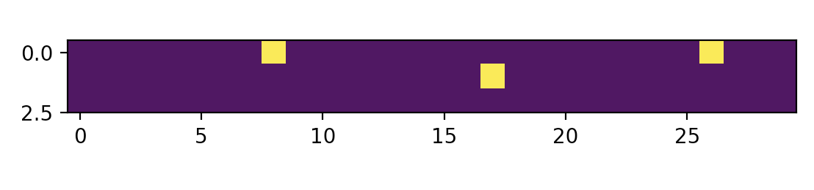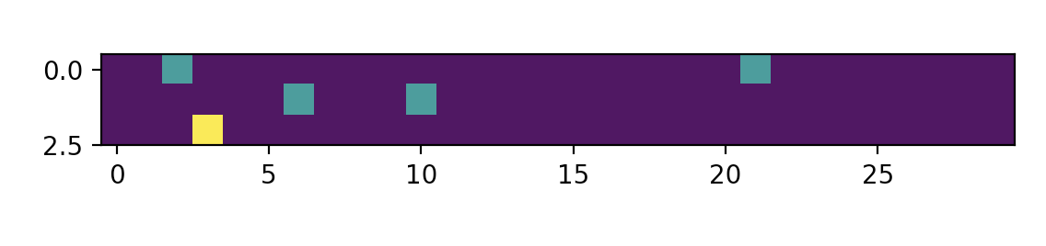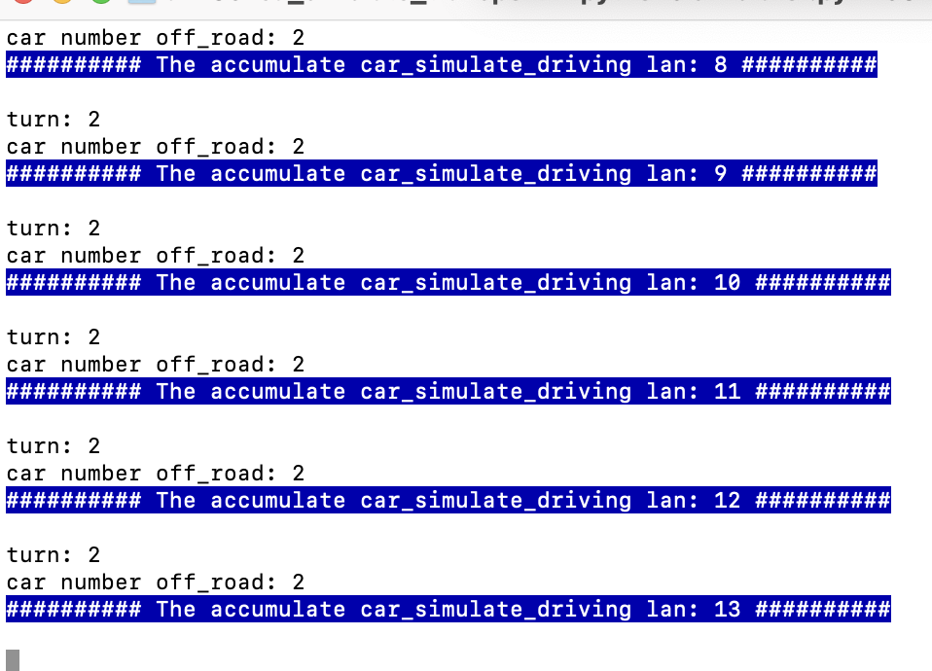

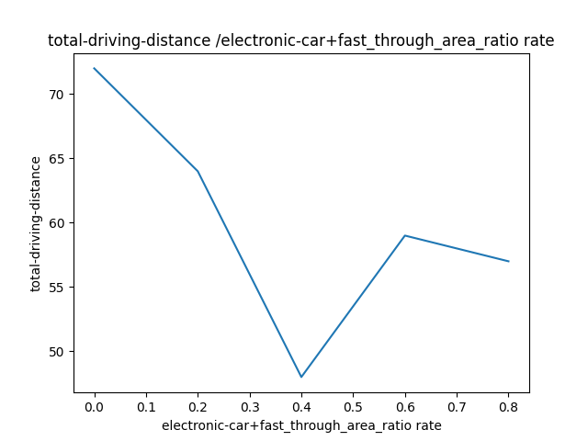

复杂2纬街区模

复杂街区模拟：

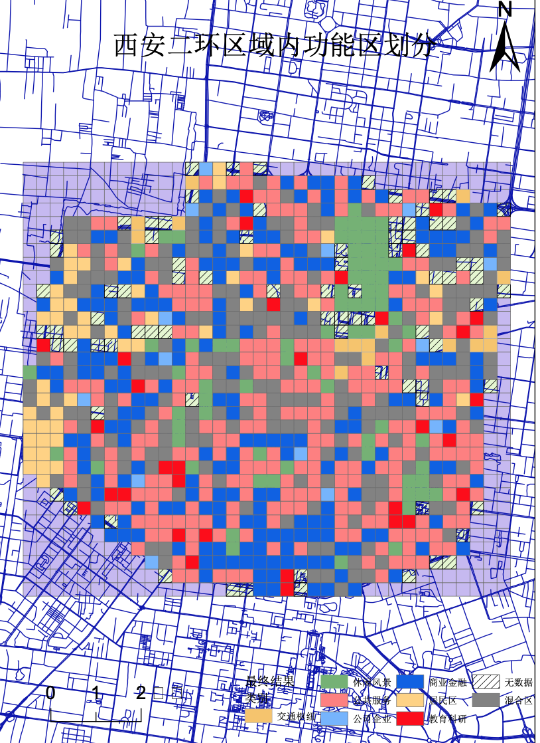

各种不同颜色代表不同的街区（1 代表不可达到的区域或者障碍、封锁的区域

0 2 3 4 5 6 7 8分别表示不同类型的街区 可以当作无数据区，居民区，商业区，公共服务，公司企业，教育科研，休闲风景，交通枢纽区）

我们在每一轮模拟上使用寻路算法：

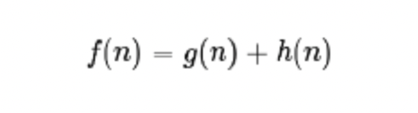

f(n)是节点n的综合优先级。当我们选择下一个要遍历的节点时，我们总会选取综合优先级最高（值最小）的节点。

g(n) 是节点n距离起点的代价。

h(n)是节点n距离终点的预计代价，这也就是A\*算法的启发函数。关于启发函数我们在下面详细讲解。

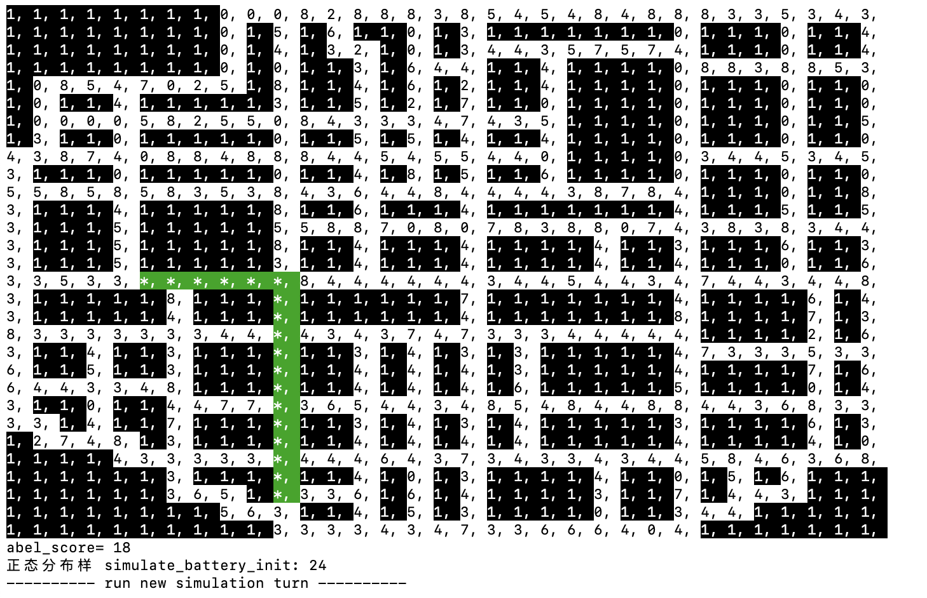

我们算法在运算过程中，每次从优先队列中选取f(n)值最小（优先级最高）的节点作为下一个待遍历的节点。我们在使用A\*算法的改进：agent同时考虑了城市不同区域的运行规律：比如早上一般是从居民区前往工业区、商业区等。所以我们寻路实现时候会提高相应的起始点-结束点考虑在不同街区的权重是不同的：比如居民区因为人口密度，我们分配更大的元胞半径，更慢的通行速度、更频繁的换道和转弯的可能性。在街区映射的3车道模拟上同理：目的车道信息的保存：我们引入了一个新的二维数组来保存目的车道并跟随表示公路的二维数组同等变化，车辆到达目的车道后新二位数组的值赋为-1，作为标识不再变化。更换车位规则变化：若车辆处在目的车道，则新二位数组值赋为-1，否则，若为自动驾驶则会在即将到达道路尽头位置开始改变车道，若为人驾驶车辆，则会在第一次遇到符合变道条件的时候进行改变车道。模拟车辆离开规则变化:新增判断条件，只有新二维数组标识为-1才可以离开。

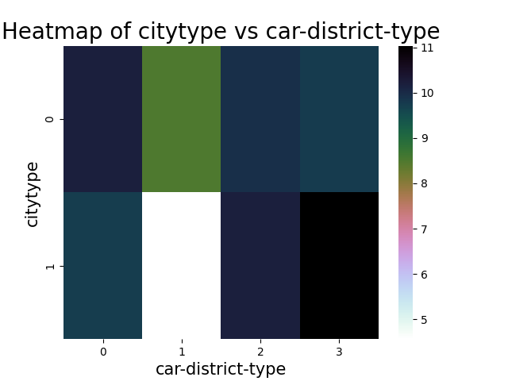

上图为我们最终得到的不同车型和最终城市拥堵的一种模拟对应关系：提高1类型电动车可以减少总的城市里程数（即可以跑最少的就可以让所有人去往想去的地方）

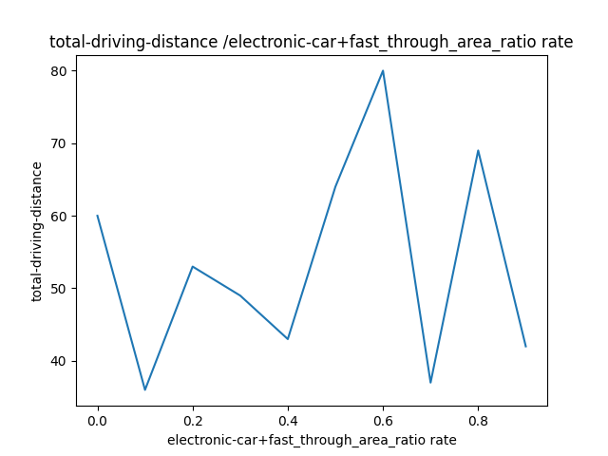

上图是在2维街区上运行的电动车比例和总里程数比例图

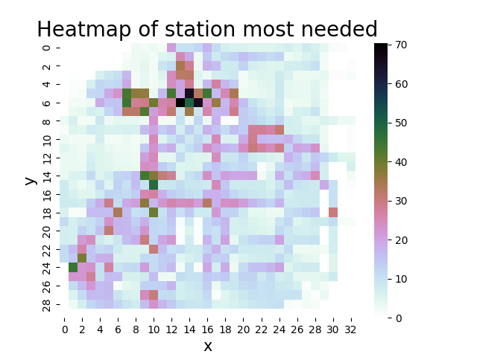

这是根据多轮多车在2维街区（考虑不同街区不同人口密度和出行规律、街区功能之后）汇总的能量图，反应了城市区域对电力车充电系统需求的分配状态